РОССИЙСКАЯ ФЕДЕРАЦИЯ
КУРГАНСКАЯ ОБЛАСТЬ
ПРИТОБОЛЬНЫЙ РАЙОН
МЕЖБОРНЫЙ СЕЛЬСОВЕТ
АДМИНИСТРАЦИЯ МЕЖБОРНОГО СЕЛЬСОВЕТА

ПОСТАНОВЛЕНИЕ

от 15 июля 2019 года № 14
с. Межборное

Об определении мест выпаса сельскохозяйственных
животных на территории Межборного сельсовета

В соответствии с Федеральным законом Российской Федерации от 6 октября 2003 года № 131-ФЗ «Об общих принципах организации местного самоуправления в Российской Федерации», Законом Курганской области от 27 июня 2018 года № 81 «Об отдельных вопросах упорядочения выпаса и прогона сельскохозяйственных животных на территории Курганской области, решением Межборной сельской Думы от 12 июля 2019 года № 15 «Об утверждении правил содержания, выпаса и прогона сельскохозяйственных животных на территории Межборного сельсовета», в целях создания условий для содержания сельскохозяйственных животных и птицы на территории Межборного сельсовета, Администрация Межборного сельсовета
ПОСТАНОВЛЯЕТ:
1. Установить места для выпаса сельскохозяйственных животных и птицы на территории Межборного сельсовета содержащегося в личных подсобных хозяйствах граждан, согласно приложению 1 к настоящему постановлению.
2. Утвердить прилагаемую схему маршрута прогона сельскохозяйственных животных содержащегося в личных подсобных и крестьянских (фермерских) хозяйствах, осуществляющих свою деятельность на территории Межборного сельсовета для выпаса согласно приложению 2 к настоящему постановлению.
3. Рекомендовать владельцам сельскохозяйственных животных и птицы соблюдать время выпаса и контролировать его нахождение на закрепленных территориях.
4. Настоящие постановление вступает в силу со дня его опубликования в печатном органе Администрации Межборного сельсовета и Межборной сельской Думы «Межборский вестник».
5. Контроль за исполнением настоящего постановления оставляю за собой.

Глава Межборного сельсовета З.А. Ильина

Приложение № 1 к постановлению
Администрации Межборного сельсовета от15 июля 2019 года № 14 «Об определении мест выпаса сельскохозяйственных животных
на территории Межборногосельсовета»

Места выпаса скота на территории Межборного сельсовета

№  п\п | Населенный пункт | Место выпаса
 |  | сельскохозяйственных животных | птицы
1 | с. Межборное | 1. 200 метров от ул. Центральная от дома 64 и дома № 66 в западном направлении пастбища до озера Широкое | - в 5 метрах от дома № 43  107, № 109, № 117, № 119, по ул. Центральная, река Глядяна  - 20метров на запад от ул. Центральная, от дома № 135, 156 на запад озеро «Круглоуха», в 10 м. от р.Глядяна от дома № 1 до дома № 34 ул.Лосевская на запад реки Глядяна
 |  | 2. от 200 метров от ул.Центральная от дома № 140 : пастбище от речки Глядяна на запад до границ бора «Лошушенский»и озеро Щучье | - от дома № 1 до дома № 34 ул.Лосевская на запад реки Глядяна

Приложение 2 к постановлению
Администрации Межборного сельсовета от 15 июля 2019 года № 14 «Об определении мест выпаса сельскохозяйственных животных
на территории Межборного сельсовета»

Схема маршрута прогона сельскохозяйственных животных
на территории Межборного сельсовета

с. Межборное
Табун № 1

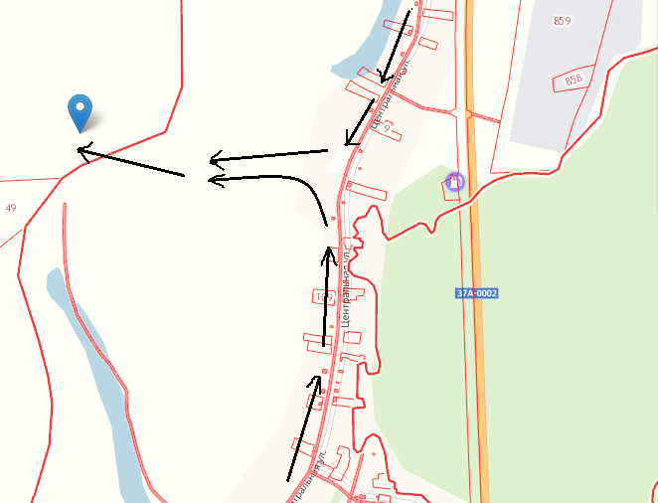

Табун № 2
